Projeto de Lei nº ____ de 18 de dezembro de 2025.

Dispõe sobre a possibilidade de conversão do pagamento de multas de trânsito de natureza leve, aplicadas pelo Município de Sumaré, em doação de sangue ou de medula óssea.

Art. 1º Fica estabelecida, no âmbito do Município de Sumaré, a possibilidade de conversão do pagamento de multas de trânsito de natureza leve, impostas pela autoridade de trânsito municipal, em doação de sangue ou de medula óssea a unidades oficiais de hemoterapia, nos termos desta Lei.

Parágrafo único - O disposto no caput deste artigo não se aplica às multas decorrentes de infração cometida por veículo licenciado em outro Estado.

Art. 2º O direito previsto nesta Lei será facultativo, cabendo ao condutor optar entre a doação de sangue, a doação de medula óssea ou o pagamento tradicional da multa.

Art. 3º Caberá à autoridade de trânsito do Município de Sumaré regulamentar quais infrações poderão ser sanadas mediante doação de sangue ou de medula óssea, observandos os critérios técnicos e legais, limitadas a 2 (duas) conversões por ano para cada condutor.

Art. 4º O condutor, munido do comprovante de doação de sangue ou de medula óssea, deverá dirigir-se ao órgão competente para solicitar a conversão da penalidade, conforme previsto nesta Lei.

Parágrafo único - O comprovante de doação deverá ser emitido no ato da doação e conter as seguintes informações: nome completo do doador, CPF, data da doação, identificação da unidade de hemoterapia ou de medula óssea, carimbo oficial e assinatura do responsável técnico.

Art. 5º O não cumprimento das exigências estabelecidas pela autoridade municipal de trânsito implicará a perda do direito à conversão da penalidade, devendo o infrator quitar a multa conforme os meios previstos na legislação vigente.

Art. 6º Esta Lei trata exclusivamente da competência do Município de Sumaré, não interferindo nas sanções de trânsito impostas pelo Estado ou pelo Governo Federal. O pagamento de multas de trânsito de competência estadual ou federal não será passível de conversão nos termos desta Lei.

Art. 7º Esta Lei entra em vigor após decorridos 60 (sessenta) dias de sua publicação oficial.

Sala das sessões, 18 de dezembro de 2025.
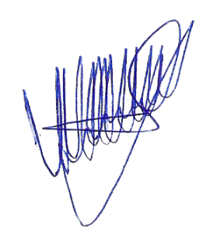

VALDIR DE OLIVEIRA

Vereador

JUSTIFICATIVA

O presente Projeto de Lei visa incentivar a doação de sangue e de medula óssea no Município de Sumaré, contribuindo para o fortalecimento dos estoques das unidades oficiais de hemoterapia e para a promoção da saúde pública.

A proposta estabelece, de forma facultativa, a possibilidade de conversão de multas de trânsito de natureza leve em doação de sangue ou de medula óssea, sem suprimir a penalidade, mas oferecendo ao condutor uma alternativa de caráter social e educativo, alinhada aos princípios da cidadania e da responsabilidade social.

A iniciativa não gera impacto financeiro ao Município, não interfere na competência estadual ou federal em matéria de trânsito e respeita a autonomia administrativa do Poder Executivo, cabendo à autoridade municipal a regulamentação e a avaliação da viabilidade técnica e operacional.

Diante do interesse público envolvido e dos benefícios sociais da medida, submete-se o presente Projeto de Lei à apreciação desta Casa Legislativa.

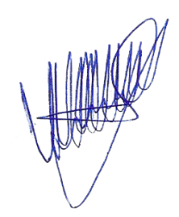
Sala das sessões, 18 de dezembro de 2025.

VALDIR DE OLIVEIRA

Vereador

